Jutedämmung schützt vor Hitze
Wenn heiße Sommer in Wohngebäuden zum Problem werden.
Die längere und intensivere Sonneneinstrahlung heizt Wohnräume immer häufiger in unerträglichem Maße auf. Die Ursache: Ein unzureichender sommerlicher Wärmeschutz des Gebäudes, der den Klimaveränderungen nicht mehr gewachsen ist. Immer mehr Experten fordern ein Umdenken bei Bau und Sanierung.

Nördlingen (prc) – Im Sommer sind extreme Hitzeperioden keine Seltenheit mehr. Die dauerhafte Sonneneinstrahlung kann in den eigenen vier Wänden für unerträgliche Hitze sorgen – selbst bei tagsüber geschlossenen Rollläden und Fenstern. Das Problem: Bei Bau und Sanierung wird zu wenig auf Baustoffe geachtet, die auch heiße Temperaturen abhalten. Willi Janker, Baubiologe bei Deutschlands führendem Hersteller von Naturdämmstoffen aus einjährig nachwachsenden Rohstoffen Thermo Natur, erläutert: „Es scheint, als ob der Dämmwert beim winterlichen Wärmeschutz immer noch im Mittelpunkt aller Planungen steht. Heizung und Wärmedämmung spielen bei der Steigerung der Energieeffizienz von Gebäuden zweifelsohne eine wichtige Rolle. Aber Temperaturen im Hochsommer von mehr als 70 Grad auf Dach und Fassade erfordern ein Weiterdenken. Ein sommerlicher Hitzeschutz, der mehr als Rollläden umfasst, ist auf Dauer unerlässlich. Auch der diskutierte Einbau von Klimaanlagen kann, unter anderem aufgrund des zusätzlichen Energieverbrauchs, nicht überzeugen. Der richtige Dämmstoff macht hier den entscheidenden Unterschied!“

Für einen erfolgreichen sommerlichen Hitzeschutz, sind bei Dämmstoffen nach Angaben des Fraunhofer Instituts für Bauphysik drei Faktoren entscheidend: niedrige Wärmeleitfähigkeit, hohe Materialdichte und große Wärmespeicherkapazität. Ein Dämmstoff, der in diesen
Kategorien Bestnoten erreicht ist Thermo Jute 100. Eine Untersuchung der unabhängigen Materialprüfanstalt Leipzig
bescheinigt dem Naturfaser-Dämmstoff mit 2.350 J/kgK die beste spezifische Wärmespeicherkapazität aller derzeit auf
dem Markt befindlichen Dämmstoffe.

Die aktuell meist verbreiteten Materialien Mineralwolle und Polyurethan beziehungsweise Polystyrol liegen bei nur 800 bzw. 1.500 J/kgK. Es gilt: Je höher der Wert, desto länger bleibt es kühl unterm Dach. Diese überragende Wärmespeicherkapazität von Thermo Jute bewirkt, dass Räume im Winter warm bleiben. Im Sommer ist die Jutedämmung in der Lage, die eindringende Hitze je nach Konstruktion elf Stunden und länger zurückzuhalten. Gegen Mitternacht tritt dann der Effekt der Nachtkühle ein.

Die mit dem natureplus-Siegel ausgezeichnete Thermo Jute 100 erreicht zudem die Bestnote „0” bei der Prüfung der Anfälligkeit von Schimmelpilzen. Ein hoher Brandschutz wird mittels der Beigabe des natürlichen Salzes Soda erreicht.

Dämmstoff aus der Natur

Jute ist eine der weltweit am häufigsten verwendeten Naturfasern. Sie wird aus der Kulturpflanze Corchorus gewonnen. Thermo Natur geht bei der Herstellung des Dämmstoffs noch weiter. Mittels Upcycling wird aus Jutesäcken, die für den Transport von Kakao- und Kaffeebohnen verwendet werden, qualitativ hochwertiger Naturdämmstoff hergestellt. So wird aus einem Abfallprodukt ein Hochleistungsdämmstoff für Sommer und Winter.

Experten-Hotline zum sommerlichen Hitzeschutz

Unter der Telefonnummer +49 (0) 90 81 / 80 5000 hat Thermo Natur eine Experten-Hotline für Bauherren und Renovierer eingerichtet. Werktäglich stehen Baubiologen, Architekten und Bautechniker zu sämtlichen Fragen rund um den sommerlichen Hitzeschutz zur Verfügung.

Weitere Informationen unter www.thermo-natur.de.

Pressekontakt:
THERMO NATUR GmbH & Co. KG
Industriestraße 2
86720 Nördlingen
www.thermo-natur.de

Ansprechpartner:
Telefon: +49 (0) 90 81 / 80 500-0
Telefax: +49 (0) 90 81 / 80 500-70
E-Mail: presse@thermo-natur.de

Über „THERMO NATUR GmbH & Co. KG“

Seit 1996 entwickelt und produziert die THERMO NATUR GmbH & Co. KG (ehemals Hock) in Nördlingen Baustoffe aus nachwachsenden Rohstoffen. Mit Thermo Hanf® und Thermo Jute® stellt das Unternehmen mehrfach ausgezeichnete Markendämmstoffe her, die Bauherren und Handwerkern eine Vielzahl an Vorteilen bieten: beste Dämmwerte bei Hitze und Kälte, gutes Raumklima auch für Allergiker und einen einfachen, zeitsparenden Einbau ohne Gesundheitsgefährdung.

Neben Dämmstoffen bietet das Unternehmen auch ein breites Sortiment an Lehmprodukten für die Raumgestaltung an. Alle Produkte aus dem Hause THERMO NATUR sind von Wohnmedizinern und Baubiologen geprüft und tragen das Zertifikat „wohnmedizinisch empfohlen“. Das Unternehmen bezieht mehrere tausend Tonnen Hanffasern pro Jahr vorzugsweise aus Deutschland und Frankreich. Neben Deutschland befinden sich die Hauptabsatzmärkte im benachbarten europäischen Ausland. Das Unternehmen beschäftigt aktuell etwa 50 Mitarbeiter in Produktion, Vertrieb und Verwaltung.


BU: Lange Sommer mit hohen Temperaturen, die wochenlang konstant bleiben, sind keine Seltenheit mehr. Wohnräume heizen sich dann bis ins Unerträgliche auf. Bauherren sollten deswegen auch Wert auf einen baulichen
sommerlichen Hitzeschutz denken, zum Beispiel durch hochwertige Naturdämmstoffe. Bild: tdx/Thermo Natur

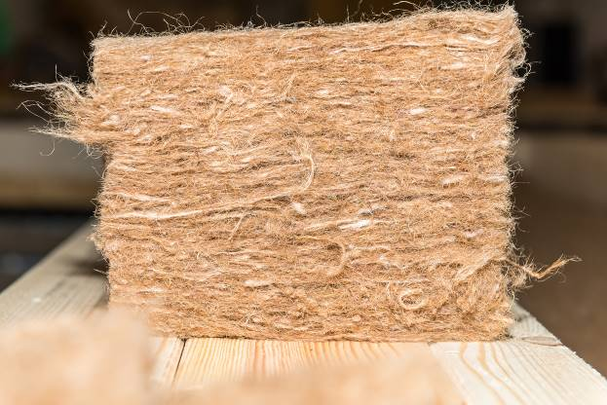
BU: Jute ist eine der weltweit am häufigsten verwendeten, sehr robuste Naturfasern. Zu Dämmstoff verarbeitet überzeugt sie durch viele überragende Eigenschaften, besonders auch bei der Wärmespeicherkapazität. Im Sommer ist die Jutedämmung in der Lage, die eindringende Hitze je nach Konstruktion elf Stunden und länger zurückzuhalten, im Winter trägt sie dazu bei, dass Räume warm bleiben. Bild: tdx/Thermo Natur


BU: Die intensive Sonneneinstrahlung heizt Wohnräume immer häufiger in ungesundem Maße auf. Immer mehr Experten fordern deswegen ein Umdenken bei Bau und Sanierung: Nicht nur an effiziente Heizung und Wärmedämmung sondern auch an den sommerlichen Hitzeschutz denken. Bild: tdx/Thermo Natur

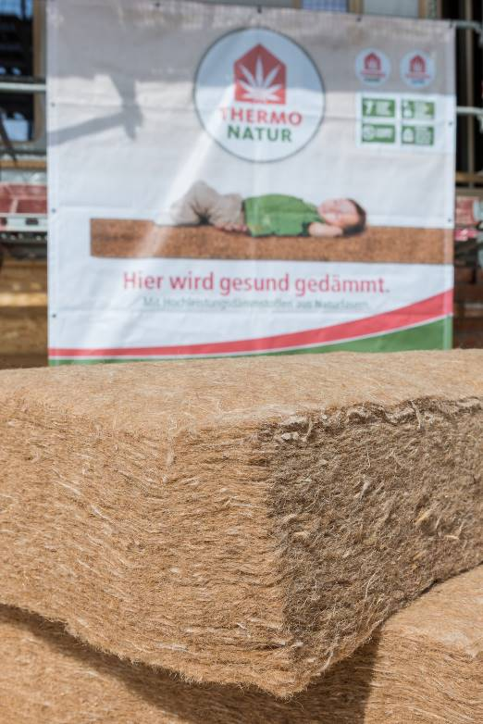
BU: Thermo Jute ist für den Einsatz bei unterschiedlichsten Dämm-Anforderungen geeignet. Der Naturdämmstoff ist nicht nur vielseitig, sondern auch ausführungssicher zu verarbeiten. Auch der Einbau ist einfach und zeitsparend, da Thermo Jute auf Wunsch als Maßanfertigung lieferbar ist. Bild: tdx/Thermo Natur

